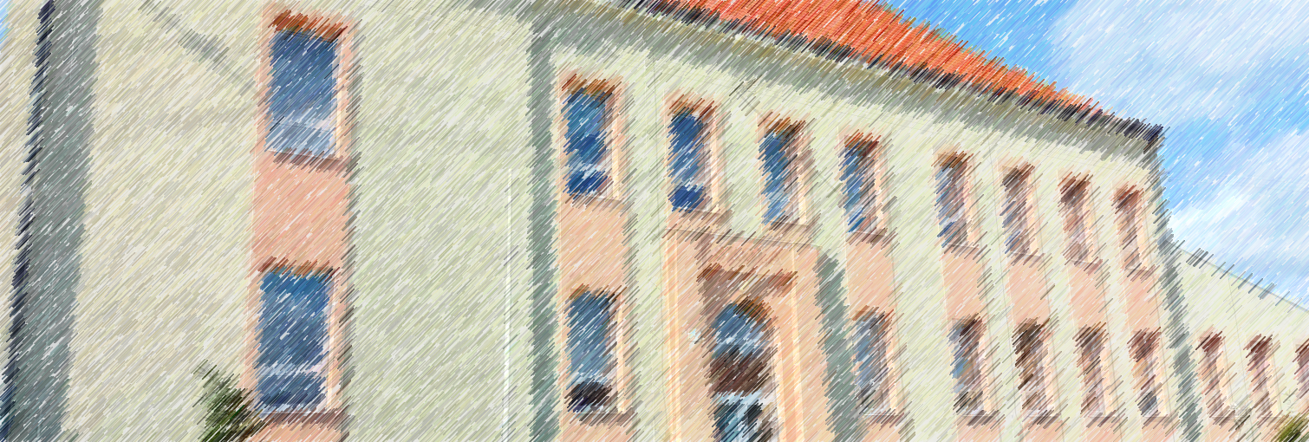

**Základní škola a Mateřská škola Drozdov**

**Vás srdečně zve**

**6. a 7. června 2025 na oslavy 120. výročí otevření školy v Drozdově**

**Program:**

**Pátek 6. 6. 2025**

13:30 – 15:30 Den otevřených dveří ve škole

(prohlídka školy, výstava kronik, fotodokumentace, dětských prací)

16:00 – 17:00 Školní akademie

(vystoupení dětí ze základní a mateřské školy v prostoru u hasičské zbrojnice)

17:00 – 18:00 Soutěže pro děti (v prostoru u hasičské zbrojnice)

Od 18:00 Posezení pro zvané hosty a bývalé zaměstnance školy

(v zasedací místnosti OÚ - 1. patro)

**Sobota 7. 6. 2025**

**od 8:30 – 12:00** Den otevřených dveří ve škole

(prohlídka školy, výstava kronik, fotodokumentace, dětských prací)

**Přijďte mezi nás zavzpomínat na časy krásných žákovských či pedagogických let prožitých ve škole v Drozdově.**